附件 1

|  |  |  |  |  |  |  |  |
| --- | --- | --- | --- | --- | --- | --- | --- |
| **参加培训人员报名回执** | | | | | | | |
| 序号 | 姓名 | 所属单位及科室 | 职务 | 性别 | 身份证号 | 电话 | 备注 |
| 1 |  |  |  |  |  |  |  |
| 2 |  |  |  |  |  |  |  |
| 3 |  |  |  |  |  |  |  |
| 4 |  |  |  |  |  |  |  |
| 5 |  |  |  |  |  |  |  |
| 6 |  |  |  |  |  |  |  |

（注：以市、州为单位报送参训人员，邮箱为705419357@qq.com）

附件 2

**吉林省市场监督管理中等职业学校位置图**

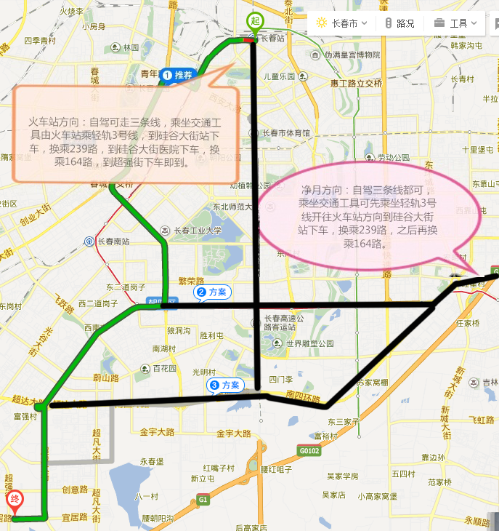

附件 3

**吉林省市场监督管理中等职业学校小程序二维码**

